Министерство образования и науки Российской Федерации
ФГБОУ ВО «Ульяновский государственный технический университет»
Кафедра «Вычислительная техника»

Лабораторная работа №3
«Галерея изображений»

Выполнил студент
группы ИВТАСбд-11
Чанков Д. С.

Ульяновск, 2022
Постановка задачи
Разработать галерею изображений для персонального сайта, был выбран следующий вид галереи: Обычный слайдер, при нажатии на стрелочку изображения плавно перелистываются, при достижении последнего изображения и нажатии на стрелочку вправо показывается первое и наоборот. Под изображением должны располагаться точки для отображения номера текущего изображения, они должны быть кликабельны и при нажатии перемещать к нужному изображению. Также необходимо реализовать Drag and Drop механику, снизу будет располагаться блок “Favorite” В который можно будет перетащить одно изображение из слайдера. Изображение также можно будет вернуть в слайдер. Галерея должны быть полностью адаптивна вплоть до ширины 320px.
Особенности реализации
Для разработки галереи использованы HTML5, CSS3 и чистый JavaScript. Были созданы два блока: блок слайдера и блок для перетаскивания изображения. Внутри блока слайдера был помещен блок в котором содержатся все изображения. Ниже создан блок для хранения перетащенных изображений. Все блоки стилизованы, в основе лежит технология flex box. Адаптив выполняется с помощью js, размер изображений высчитывается в зависимости от ширины блока родителя, ширина блока родителя вычисляется в процентах от ширины экрана. Ширина нижнего блока вычисляется в зависимости от ширины блока с картинками.
С помощью js и некоторых css свойств была реализована механика перелистывания при нажатии на стрелочки, либо на точки под изображением. Механика D&D была реализована с помощью встроенных в js событий(dragstart, dragend, dragover и др.).

Блок-схема
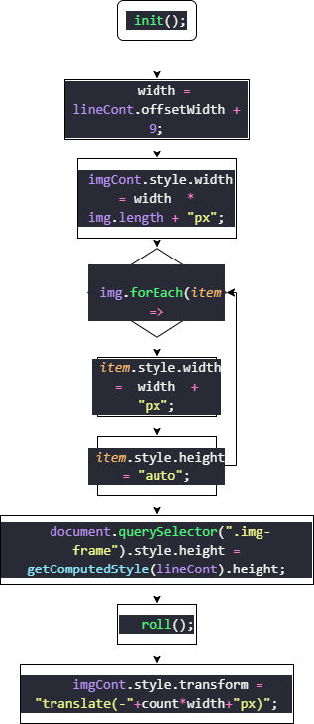

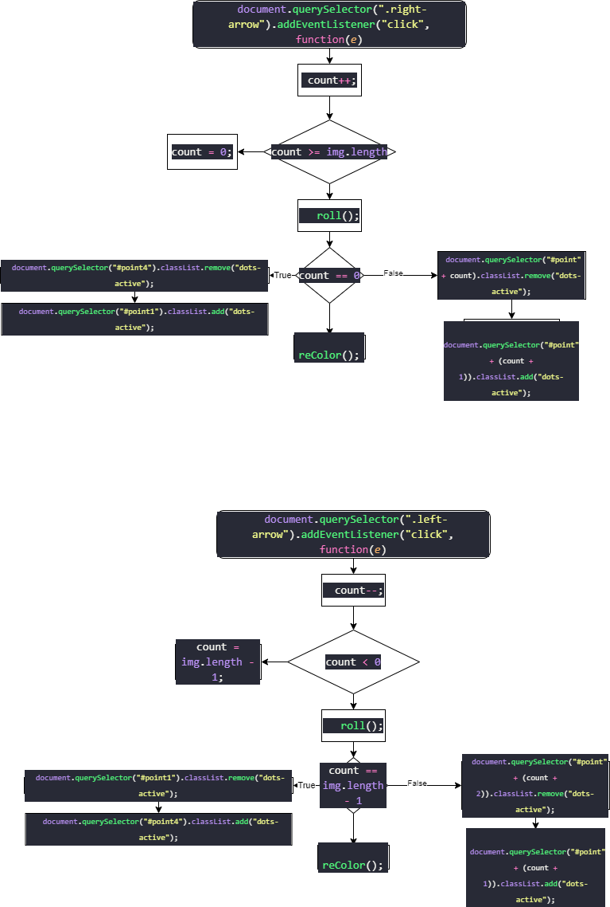
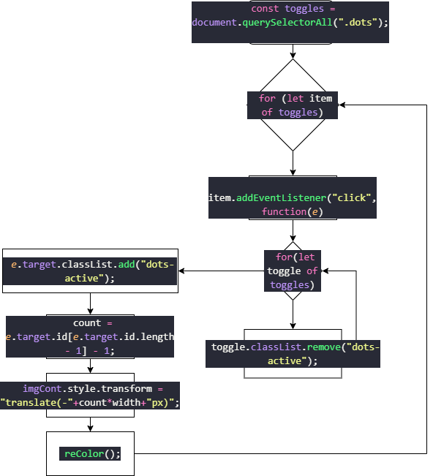
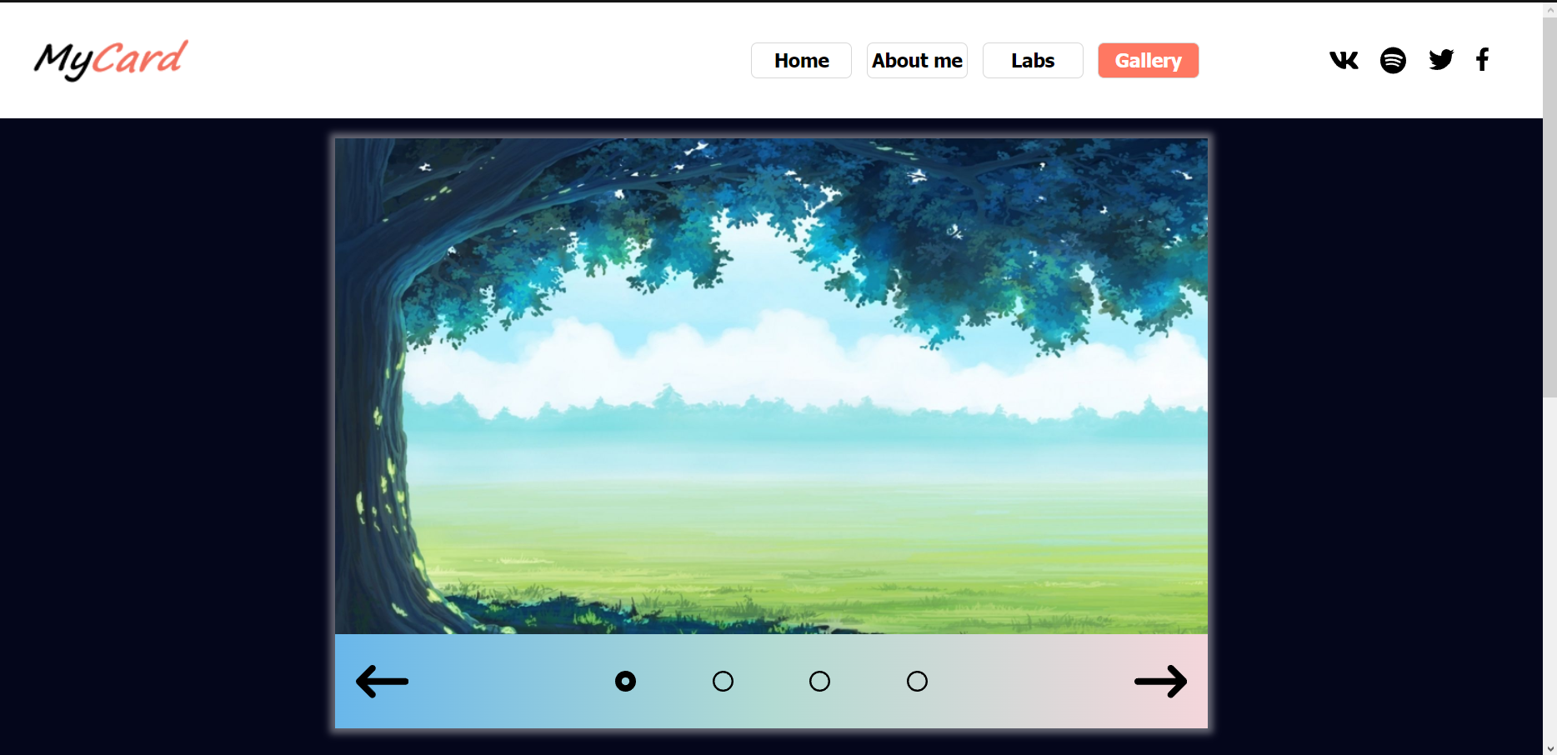
Интерфейс
Рис. 1 – вид при загрузке
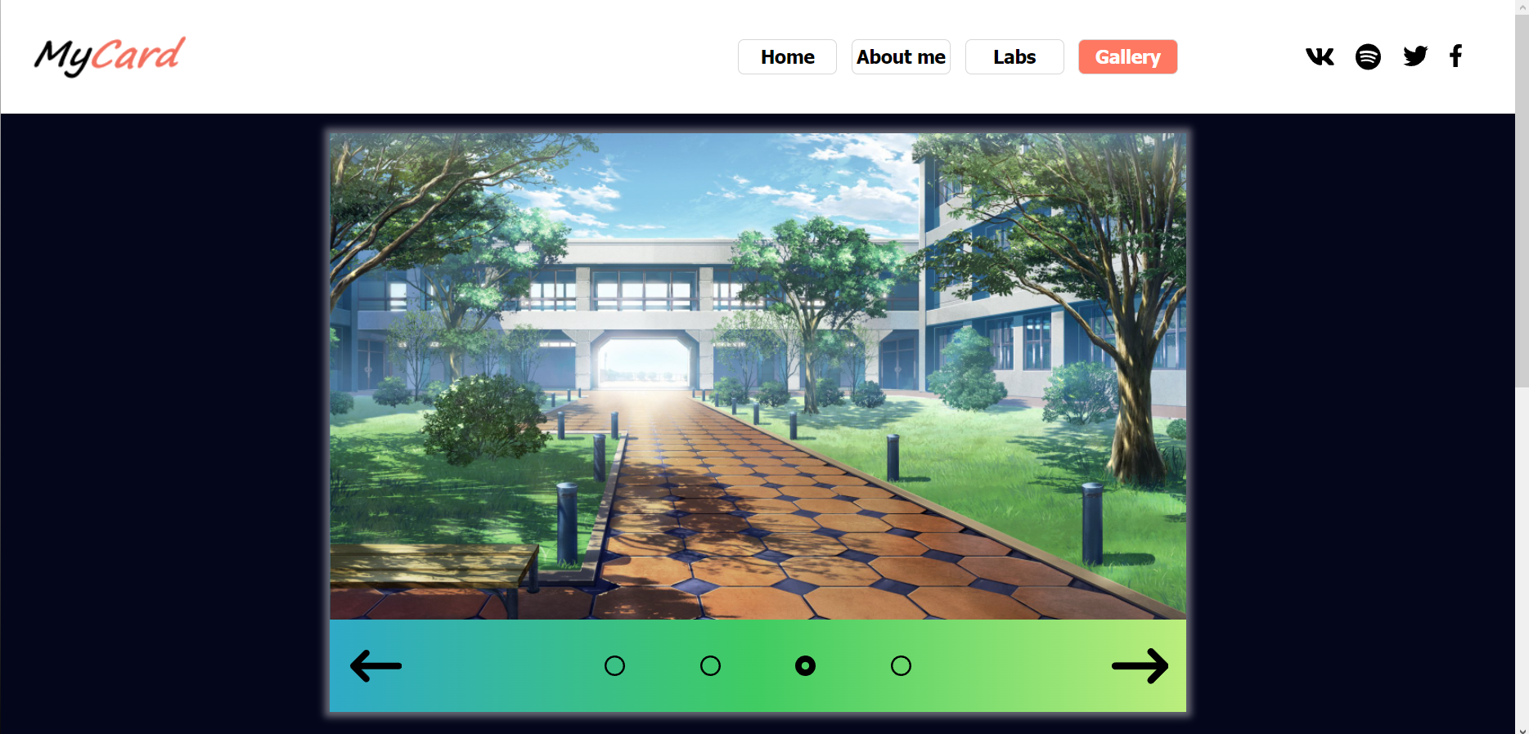
Рис. 2 — выбранное третье изображение
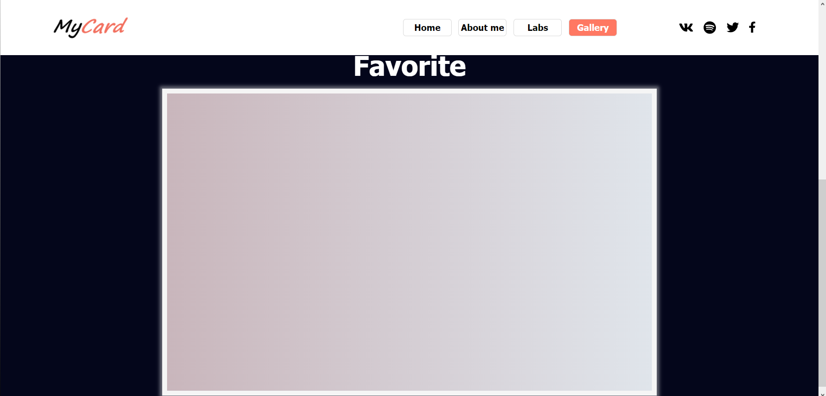
Рис. 3 — блок снизу

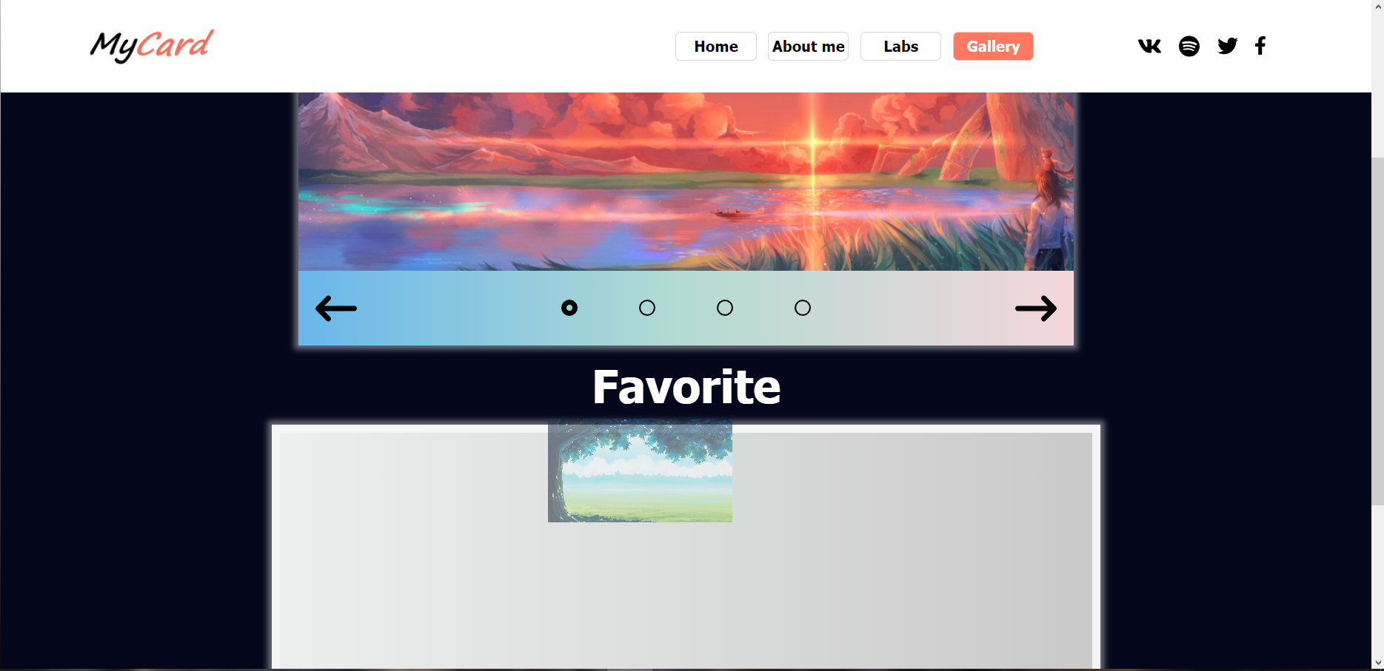
Рис. 4 —момент перетаскивания
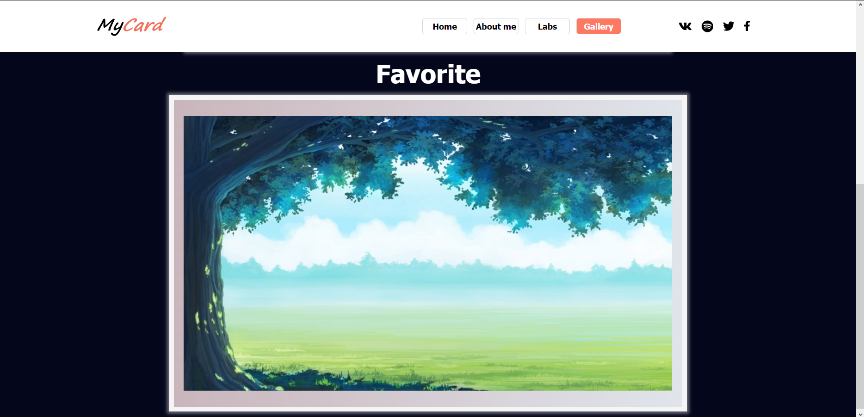
Рис. 5 — перетащенное изображение
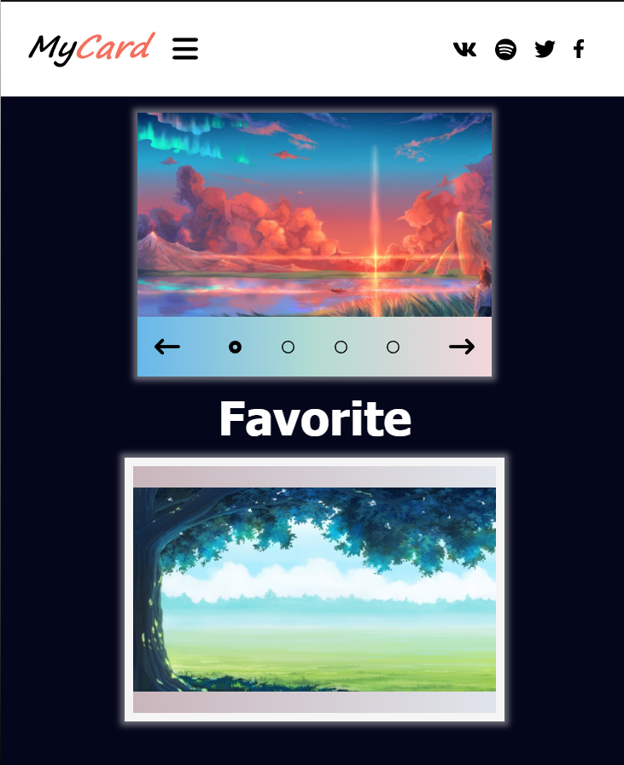
Рис. 6 — адаптивный вид
Выводы о проделанной работе
Галерея работает корректно, ширины высчитываются верно, все реализованные функции работают без ошибок, адаптивность соблюдена.
Список литературы
- https://webref.ru
- https://learn.javascript.ru

Код
Gallery.js
window.onload = function() {
const img = document.querySelectorAll(".line-container .img-container img");
const imgCont = document.querySelector(".img-container");
const lineCont = document.querySelector(".line-container");
let count = 0;
let width;
// Покраска блока с кнопками
function reColor() {
switch(count) {
case 0:
lineCont.style.background = "linear-gradient(90deg, #69b7eb, #b3dbd3, #f4d6db)";
break;
case 1:
lineCont.style.background = "linear-gradient(90deg,#f7576a,#f0817d,#e5a398)";
break;
case 2:
lineCont.style.background = "linear-gradient(90deg,#2faac8,#40cc62,#bbee7d)";
break;
case 3:
lineCont.style.background = "linear-gradient(90deg, #afd9f7,#459cf7)";
break;
}
}
// Считаем ширины
function init() {
width = lineCont.offsetWidth + 9;
imgCont.style.width = width * img.length + "px";
img.forEach(item => {
item.style.width = width + "px";
item.style.height = "auto";
})
document.querySelector(".img-frame").style.height = getComputedStyle(lineCont).height;
roll();
}

init();
// Вешаем обработчик на изменение размера окна
window.addEventListener("resize", init);

// Логика правой стрелочки
document.querySelector(".right-arrow").addEventListener("click", function(e) {
count++;
if(count >= img.length) {
count = 0;
}
roll();
if(count == 0) {
document.querySelector("#point4").classList.remove("dots-active");
document.querySelector("#point1").classList.add("dots-active");
}else {
document.querySelector("#point" + count).classList.remove("dots-active");
document.querySelector("#point" + (count + 1)).classList.add("dots-active");
}
reColor();
});
// Логика левой стрелочки
document.querySelector(".left-arrow").addEventListener("click", function(e) {
count--;
if(count < 0) {
count = img.length - 1;
}
roll();
if(count == img.length - 1) {
document.querySelector("#point1").classList.remove("dots-active");
document.querySelector("#point4").classList.add("dots-active");
}else {
document.querySelector("#point" + (count + 2)).classList.remove("dots-active");
document.querySelector("#point" + (count + 1)).classList.add("dots-active");
}
reColor();
});

// Функция смещения
function roll() {
imgCont.style.transform = "translate(-"+count*width+"px)";
}

// Обработчик нажатия на поинты
const toggles = document.querySelectorAll(".dots");

for (let item of toggles) {
item.addEventListener("click", function(e) {
for(let toggle of toggles) {
toggle.classList.remove("dots-active");
}
e.target.classList.add("dots-active");
count = e.target.id[e.target.id.length - 1] - 1;
imgCont.style.transform = "translate(-"+count*width+"px)";
reColor();
});
}
}

DnD.js
const dragNDrop = () => {
const img = document.querySelectorAll(".js-img"); // коллекция картинок
const fav = document.querySelectorAll(".drag-box"); // коллекция контейнеров для картинок
let grabbed; // переменная хранит текущий взятый объект, нужна для добавление текущего элемента в новый драг бокс
// Функции для взаимодействия с драгом
function dragStart() {
setTimeout(() => {
this.classList.add("hide")}
, 0);
grabbed = this;
}

function dragEnd() {
this.classList.remove("hide")
}

function dragOver(e) {
e.preventDefault();
}

function dragEnter(e) {
e.preventDefault();
if(fav[1].childElementCount != 1) {
this.classList.add("hovered");
}else if(this == fav[0]) {
this.classList.add("hovered");
}
}

function dragLeave() {
this.classList.remove("hovered");
}

function dragDrop() {
if(this.childElementCount == 0 || this == fav[0]) {
this.append(grabbed);
}
this.classList.remove("hovered");
}
// Вешаем все обработчики на каждый элемент коллекции
for(elem of img) {
elem.addEventListener("dragstart", dragStart);
elem.addEventListener("dragend", dragEnd);
}

for(elem of fav) {
elem.addEventListener("dragover", dragOver);
elem.addEventListener("dragenter", dragEnter);
elem.addEventListener("dragleave", dragLeave);
elem.addEventListener("drop", dragDrop);
}
}

dragNDrop();

